Structures et proxémie dans la classe
Publié le 18/10/2021
Auteur(s) : Guilhem Labinal, maître de conférences en géographie - CY Cergy Paris Université Didier Mendibil, maître de conférences en géographie, en retraite
La schématisation de l’espace classe permet de caractériser trois dimensions géographiques (distributionnelle, fonctionnelle et transactionnelle) qui conditionnent son fonctionnement. Dans ce micro-système habité, l’espace est subjectivement vécu ; les préférences de localisations sont orientées par une interaction sensible de proximités et de distances qui justifient la mise en œuvre, par les enseignants, d’une proxémie professionnelle.

SOMMAIRE
- 1. Topographie fonctionnelle du micro-espace-classe
- 2. Un espace vécu et partagé
- 3. Le positionnement spatial de l’enseignant comme posture professionnelle ?

Les enseignants n’ont pas attendu la pandémie de covid 19 pour s’interroger sur la disposition et l’espacement des élèves dans leurs classes. Les géographes, quant à eux, s’y sont intéressés plus tardivement que d’autres sciences sociales parce que leur tradition disciplinaire les invitait peu à l’étude de micro-espaces. L’espace scolaire est pourtant situé au carrefour des différentes perspectives que l’enseignement mobilise (les savoirs, leurs didactiques, les pédagogies, l’organisation ergonomique des classes, l’architecture scolaire, etc.). L’abondance des questions en suspens nous invite à considérer la spatialité comme une clé de lecture utile à la compréhension du fonctionnement scolaire et à la mise en œuvre des situations d’enseignement et d’apprentissage. C’est pourquoi nous avons tenté, dans cet article, de structurer et de schématiser l’espace de la classe en questionnant la manière dont il est meublé, habité et pratiqué puisqu’il fait coexister des organisations fonctionnelles et des socialisations vécues.
Conscients de la grande diversité des dispositions de classes possibles, qui tiennent autant à la forme et à la taille des locaux scolaires qu’à l’âge des élèves, à la nature des contenus enseignés et aux stratégies pédagogiques mises en œuvre tout autant qu’à la personnalité même des enseignants et des enseignés, nous n’avons pas l’ambition de rendre compte de toute cette complexité ; dans le cadre de cette réflexion théorique, nous nous appuierons essentiellement sur le dispositif le plus traditionnel de la salle de classe (frontal, magistralo-centré) dans le but d’identifier quelques invariants. Nous chercherons ainsi à saisir les articulations les plus saillantes d’un espace-classe en nous fondant, en tant que formateurs d’enseignants, sur notre expérience des espaces d’apprentissage (de l'élémentaire au master) et, en tant que géographes, sur une cartographie modélisante destinée à caractériser les éléments constitutifs de l’espace-classe.
La schématisation proposée s’inspire, en premier lieu, du travail de René Fourcade (1972) dont les apports pour comprendre la relation entre les modèles spatiaux et les dispositifs pédagogiques ont été récemment soulignés, dans une perspective historiographique, par Jean-Pierre Chevalier (2020). Elle se fonde ensuite sur les chorèmes de Roger Brunet (1980) dont la transposition dans l’analyse de l’espace-classe, tentée par Jean-François Marcel (1999), explique effectivement l’existence de lignes de force sur lesquelles se fondent des stratégies différenciées de placements des enseignants et des élèves. Et elle s’appuie enfin sur des réalités concrètes souvent constatées en classe, à différents niveaux scolaires et dans divers contextes professionnels, mais sans s’y réduire car nous visons, à travers elles, des formes plus générales du vécu scolaire, des structures spatiales sinon permanentes, du moins récurrentes d’une microgéographie de l’enseignement. Toutefois et même si certains éléments associés à un témoignage ou à une étude en cours de réalisation sur les usages de la salle de classe par les professeurs des écoles stagiaires figurent dans ce texte de façon tout à fait ponctuelle, notre ébauche reste à amender en confrontant son potentiel heuristique au vécu de la salle de classe par les enseignants. Avec toutes les limites que ce type d’exercice suppose en brossant à grands traits, donc, les lignes d’un progrès nécessaire, l’esquisse a cela d’utile qu’elle invite, selon nous, à poursuivre une démarche modélisante et compréhensive des espaces d’apprentissage.

1. Topographie fonctionnelle du micro-espace-classe
Edward T. Hall et Bernard Steinzor ont révélé quelques « dimensions cachées » (Hall, 1963) du micro-espace et montré que l’interaction entre deux individus est spatialement influencée par la distance qui les sépare. Celle-ci peut être faible, moyenne ou grande et qualifiée par Hall, respectivement, de « personnelle », « sociale » et « publique » ; ces trois distances différentes déterminent entre les individus des modes relationnels mobilisant différemment les formes verbales ou non verbales de la communication et elles règlent l’espacement des hommes dans les lieux où se déroule la vie sociale. Steinzor (1949) a précisé qu’il faut aussi observer si la coprésence des corps et des regards est « frontale » (face à face) ou « latérale » (côte à côte) car, de ces deux positionnements, le premier est propice au dialogue voire à la confrontation alors que le second facilite la coopération et l’entraide entre pairs. Pour un professeur, la combinaison de ces trois distances et de ces deux orientations détermine les façons de se placer vis-à-vis de ses élèves dans l’espace de la classe. Par leur positionnement, ces derniers apprennent à enchaîner et à combiner des relations latérales ou frontales avec leurs camarades ou avec leurs enseignants. Cette pratique de relations spatialisées entre acteurs peut être appréhendée en termes contemporains d’analyse de réseaux d’interaction pour comprendre le fonctionnement des groupes sociaux. Cette double communication en réseau (frontale et latérale) rencontre les observations des sociologues sur la coexistence sociale, en classe, des stratégies plus ou moins concurrentes des professeurs et des élèves (Perrenoud 1974 ; Woods, 1980 ; Sirota 1993). C’est ce qui nous conduira plus loin à considérer la classe comme un lieu de double socialisation, « verticale » (ou « frontale ») avec les enseignants mais aussi « horizontale » (ou « latérale ») avec les autres élèves de la classe.
La salle de classe fonctionne à différentes échelles, en liaison avec d’autres espaces d’apprentissage, comme un micro-système géographique articulant le cadre architectural et matériel au cadre pédagogique et aux logiques d’appropriation, c’est-à-dire aux interactions et au cadre vécu (Labinal, 2020). Plusieurs éléments matériels et architecturaux de l’espace classe (attributs du mobilier scolaire, présence d’ouvertures et de fenêtres, etc.) peuvent être pris en considération par l’enseignant pour organiser ses pratiques (c’est ce que nous nommons l’ordre distributionnel). Le couplage des deux gradients que constituent l’éclairage solaire et l’éloignement du tableau détermine une topographie de la classe que nous tentons de modéliser en proposant, comme point de départ de notre réflexion, un schéma élémentaire de spatialisation consacré au cours magistral dialogué. Le déroulement pédagogique met en relation les différents acteurs de la salle, le cadre architectural étant utilisé à dessein suivant les choix qui définissent le contrat didactique et qui déterminent l’ordre fonctionnel de la classe (schématisé dans le document 1). Le format pédagogique archétypal d’enseignement transmissif est cependant décrié, on le sait, par les pédagogies alternatives pour la petite enfance : il est d’ailleurs moins présent dans les cycles du premier degré que dans l’enseignement secondaire, le contexte d’exercice étant bien différent (c’est ce que nous avons observé dans une étude menée, par exemple, auprès de 49 professeurs des écoles stagiaires de l’académie de Versailles : l’organisation en îlots représente ainsi plus de la moitié des dispositifs en usage dans les classes) (Labinal et Le Guern, 2021).

Document 1. Espace pédagogique : cours magistral dialogué (ordre fonctionnel)
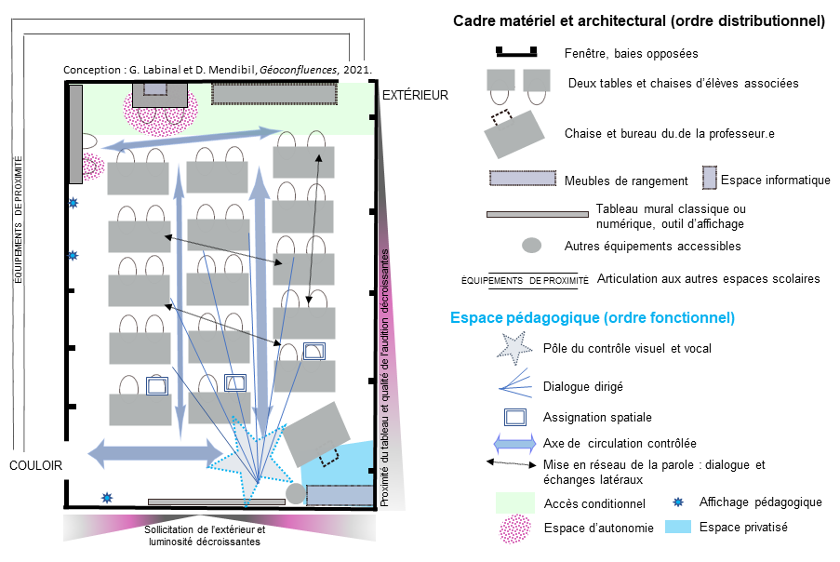
Quels que soient la forme, la surface et l’éclairage de la salle où il se déroule, le cours magistral procède à la transmission orale d’un savoir dont la transcription est contrôlée par l’enseignant. Celui-ci exerce la triple maîtrise d’un pôle d’élocution et de contrôle visuel du public, de son articulation directe à une surface de communication écrite et à un axe de circulation rapide. La disposition du mobilier oriente les corps et les regards des élèves afin de leur ménager une bonne écoute et une vision directe du tableau et faciliter ainsi l’échange « vertical » avec un enseignant qui ne sollicite pas les échanges « latéraux » entre élèves (Clerc, 2015), même si ces derniers peuvent l’être dans le cadre des cours dialogués. La place faite aux affichages distingue nettement les niveaux scolaires : quasiment absents des salles de travaux dirigés universitaires, ils deviennent nombreux dans les classes élémentaires où ils renforcent l’action de l’enseignant au tableau et prolongent les travaux des élèves sur les autres murs en particulier dans les classes maternelles. La représentation en plan tend ici à les faire oublier alors qu’ils occupent beaucoup de place dans le vécu visuel des classes (voir encadré 2).
Réalisation du document et légende : Guilhem Labinal et Didier Mendibil, pour Géoconfluences, 2021.
Guy Brousseau (2000) a proposé une classification emboîtée qui s’adapte bien à la dimension des classes alors que l’utilisation des échelles traditionnellement manipulées en géographie conduit à les confondre au sein d’un même « espace local » aux dimensions variables et, en définitive, aux contours assez flous. Il nomme « micro-espace » l’aire la plus proche de chaque élève : l’espace de travail qui est situé « à portée de sa main ». Il le distingue d’un « méso-espace », « accessible à une vision globale » dans lequel le sujet peut se déplacer et adopter plusieurs points de vue différents, qui peut être assimilé à l’espace de la salle de classe. Enfin, un « macro-espace », partiellement sous le contrôle de la vue, est impossible à percevoir dans sa globalité mais il est susceptible d’être conceptualisé en imaginant un parcours et en se le représentant mentalement. Il commence hors de la classe, s’étend au quartier de l’école et au-delà. Le professeur déploie, lorsqu’il se déplace en classe, une pratique méso-spatiale s’appuyant sur des lignes de circulation privilégiées (devant le tableau et du bureau jusqu’au fond de la classe) le long desquelles sont accessibles, à la périphérie, quelques outils d’enseignement et, partout ailleurs au milieu de la salle, les places des élèves [1]. L’enseignant adopte, selon Jean-François Marcel (1999), des circulations « principales » ou « secondaires » pour l’aide personnalisée et la surveillance des exercices. Il installe aussi des usages ritualisés de l’espace-temps, devant le tableau ou autour de l’ordinateur et régule avec soin le placement des élèves pour maîtriser les effets « toniques ou toxiques » des proximités établies et de leurs évolutions. Cette pratique du « plan de classe » est considérée, dans les écoles et les collèges, comme un outil important de gestion de l’ordre et de la discipline. Les élèves répondent sans doute à ce contrôle en développant quelques entraves à la circulation (disposition des cartables), en rapprochant eux-mêmes deux tables initialement éloignées ou en se ménageant quelques espaces échappant au regard de l’enseignant grâce à une trousse érigée en rempart [2]. Depuis le développement des « children studies », la caractérisation d’un micro-système géographique de la classe serait en effet bien incomplète sans évoquer la tension qui traverse l’espace habité de la salle de classe : celle liée, d’une part, à l’articulation entre l’influence et la polarisation exercée par le maître et celle liée, d’autre part, aux sociabilités spontanées ou construites des élèves.

2. Un espace vécu et partagé
Pour qu’une approche visant à prendre en considération l’espace comme une variable importante ne se résume pas à une affaire de mobilier plus ou moins adapté aux enfants ou aux moyens budgétaires, il reste nécessaire de réfléchir aux spatialités, aux inscriptions individuelles dans la classe. Celle-ci est sans cesse parcourue, vécue et réappropriée dans la tension d’un ordre transactionnel (document 2) : dans toute classe cohabitent, en effet, un réseau (micro-spatial) de communications « secondaires » établies entre les élèves et un réseau méso-spatial de communication « primaire » - mais pas toujours primordiale - entre l’enseignant et les élèves.

Document 2. Espace vécu dans la salle de classe (ordre transactionnel)
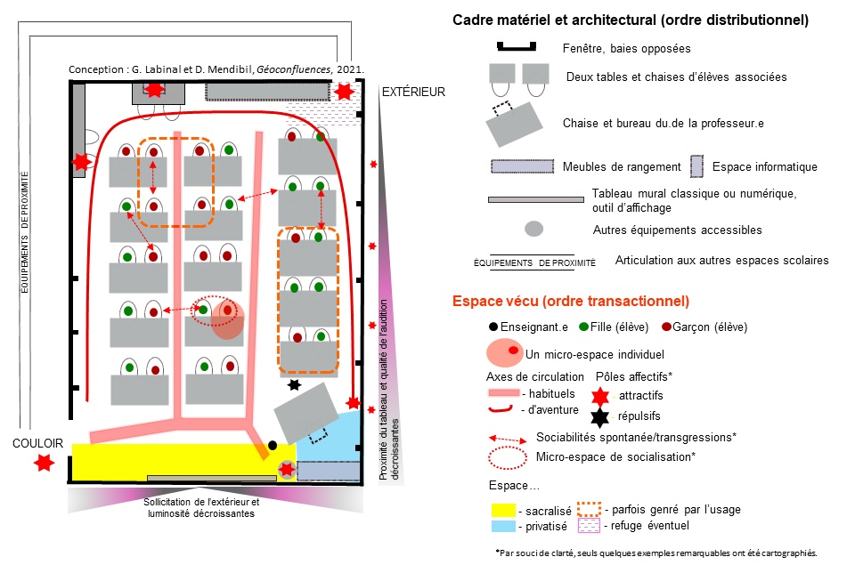
Par souci de clarté, notre schématisation présente les dimensions les plus remarquables de l’ordre transactionnel mais elle néglige d’autres aspects du vécu des élèves et, plus particulièrement, celui qui s'enracine dans leurs micro-espaces individuels et collectifs. On trouvera en filigrane, dans la mémoire commune de la classe, la trace des relations affectives qui rapprochent ou opposent les élèves, celle des réalisations dont ils peuvent s'enorgueillir (un dessin personnel ou une photographie individuellement prise, une affiche collectivement réalisée...). On y trouvera le souvenir, aussi, de grands moments du temps scolaire qui consacrèrent la joie, la tristesse, la fierté ou la honte au regard des camarades. La géométrie des espaces vécus varie au gré des complicités du moment, des camaraderies et des proximités de genre, du rapport à l’autorité de l’enseignant, etc. en autant de réseaux qui mêlent leurs fils subjectifs dans l’espace de la classe. Il est ainsi délicat de cartographier cet espace vécu - qu’Edward Soja (1996) nomme le « Troisième-Espace » - qui se construit dans le réseau des regards entre élèves et dans « l’aventure régulière » des circulations « interstitielles » (Moles et Rohmer, 1978), telles celles orientées vers un objet d’intérêt situé dans la classe : le tampon effaceur, les craies, la boîte à mouchoirs pour les plus petits, l’ordinateur, la poubelle…
Réalisation du document et légende : Guilhem Labinal et Didier Mendibil, pour Géoconfluences, 2021.

Le projet pédagogique de l’enseignant détermine généralement la nature et l’équilibre des relations établies entre ces deux niveaux de communication assez souvent concurrents : la vie de la classe peut être analysée sous l’angle de la polarisation exercée par un enseignant dans le cadre d’un méso-espace interagissant avec l’ensemble des micro-espaces d’élèves qui y prennent place. Car l’action pédagogique de l’enseignant comme la participation des élèves à la vie de la classe se placent à l’articulation complexe de ces deux niveaux de l’espace, micro et méso. La relation pédagogique impose de fréquents passages d’un espace à l’autre car il est souvent demandé aux élèves de quitter le micro-espace de leur travail personnel pour écouter ce qui se dit dans le méso-espace de la classe. A contrario, l’enseignant quitte régulièrement le méso-espace de son cours pour apporter une aide individualisée en se positionnant en bordure des micro-espaces des élèves qu’il vient aider. Cette micro-territorialisation de l’espace-classe se dessine aussi à travers les préférences marquées pour le placement en fond de classe ou, à l’inverse, pour les lieux les plus proches du tableau ; les placements découlent de postures individuelles, d’habitudes (parfois reconduites jusque dans les amphithéâtres universitaires en master, dans lesquels les trois premiers rangs sont souvent désertés) et, sans doute, de la prise en charge de clivages existant en dehors des établissements. Il arrive fréquemment, à l’école élémentaire, que des groupes de filles ou de garçons constituent également un territoire genré à proximité ou à distance du bureau de l’enseignant et l’on sait, par les travaux de Julie Delalande (2005) et de Sophie Ruel (2010) à l’école primaire mais aussi, en collège et en lycée, grâce à ceux d’Emmanuelle Gilles (2021) et de Muriel Monnard (2017), que ces territoires genrés se reconstituent et se renforcent dans les cours de récréation et dans les couloirs.
Mais tout cela se transforme en permanence dans le temps de la vie scolaire et dans la périodicité des effacements de son calendrier au moment des vacances. L’espace-classe reste un espace-temps dans lequel se déploient les relations affectives, multiples et quotidiennes d’une sociabilité d’enfants (avec et sans l’accord magistral). Les travaux de la revue Children’s Geography ont montré l’importance de cette appropriation des lieux qui restent dans les esprits et les souvenirs. Les enseignants du premier degré, qui disposent le plus souvent d’une classe à demeure, en maîtrisent l’affichage et y gagnent la possibilité de ménager, beaucoup plus aisément que la majorité de leurs collègues du second degré, ces lieux de mémoire, ceux de la vie de la classe dans lesquels chaque enfant peut se retrouver (Ellis, 2005).
La disposition de la classe est, au reste, un marqueur qui différencie les âges scolaires. Leila Frouillou (2011) en a décrit l’importance pour les écoles maternelles et les travaux d’Alexandra Baudinault (2020) ont montré qu’un dispositif spatial d’apprentissage « doit permettre de lier entre eux tous les éléments – matériels et immatériels ; imaginaires et symboliques ; usuels ou fictifs ; adultes ou enfantins ; ordinaires ou extraordinaires – qui sous-tendent l’agentivité de tous les acteurs spatiaux quel que soit leur statut ». Toutefois, dans l’enseignement secondaire, la logique disciplinaire préside souvent à la disposition des salles de classes, distinguées par les équipements spécifiques qu’elles contiennent : très dépendantes de la personnalité de tel ou tel enseignant ou de contraintes strictement contextuelles (effectifs, etc.), elles sont rarement considérées comme des espaces à vivre par les élèves.

3. Le positionnement spatial de l’enseignant comme posture professionnelle ?
Quel que soit le dispositif d’organisation de salle de classe retenu, l’articulation des trois dimensions (distributionnelle, fonctionnelle et transactionnelle) que nous avons schématisées contribue, nous semble-t-il, à définir la spatialité complexe, régulièrement changeante, d’une classe en train de se faire (document 3).

Document 3. Trois dimensions du micro-système de l’espace classe dans le cadre d’un cours dialogué
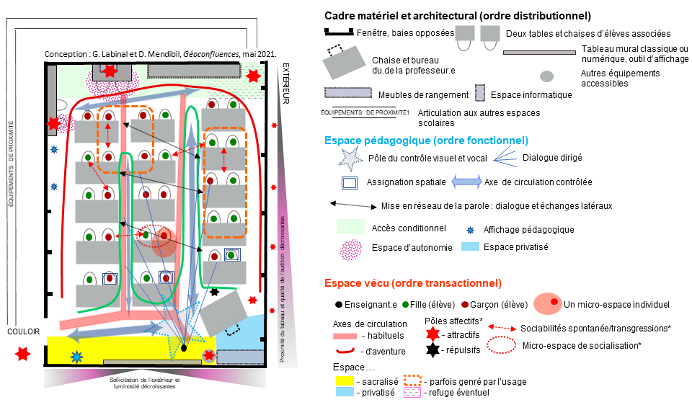
Réalisation : Guilhem Labinal et Didier Mendibil, pour Géoconfluences, 2021.
Pascal Clerc (2020), en signalant la triple acception du terme classe, souligne cette articulation, voire même cette (con)fusion entre un espace, un tissu social et un projet d’enseignement. Une telle topologie relationnelle se reconstruit quotidiennement. Elle peut être prise en charge par l’enseignant pour installer dans sa classe l’espace d’une cohabitation dont la mise en œuvre constitue un objectif d’apprentissage. En sous-estimant son importance on risque d’indisposer les élèves pour qui la classe reste un lieu de socialisation essentiel.
Dans un dispositif frontal formaté pour le pouvoir magistral (Foucault, 1975), les enfants sont souvent disposés individuellement ou en binômes, assis et assignés à leur place – et ce dès le début d’année pour faciliter la mémorisation des noms et des visages par les enseignants. Nombre de professeurs entretiennent cette capacité à imposer des modifications du placement des élèves car ils trouvent judicieux de les séparer ou de les rapprocher spatialement contre leur gré – mais toujours dans leur intérêt – en mettant ceux qui ont des facilités avec ceux qui sont en difficulté, en associant des filles et des garçons (Ruel, 2010) pour multiplier des interactions que l’on juge a priori positives et empêcher les regroupements transgressifs, rapprocher les élèves qui ne semblent pas se connaître, séparer ceux qui restent « en bandes », etc. Ces interactions sans cesse renouvelées imposent d’évaluer en continu les différentes situations de communication. Lorsqu’un enfant s’adresse à l’enseignant, ce dernier doit comprendre immédiatement si la nature du propos intéresse l’ensemble de la classe ou s’il s’agit d’un échange personnel : dans le premier cas, il s’éloigne plus volontiers de son interlocuteur pour le contraindre à sortir de son micro-espace et à s'adresser à tous en parlant plus fort dans l’étendue du méso-espace classe ; a contrario, il se rapproche de l’enfant si celui-ci souhaite donner plus d’intimité à l’échange. L’espacement, le rapprochement des corps et le réglage des interactions interpersonnelles constituent, en effet, une stratégie de positionnement spatial actualisée à chaque instant. Ainsi, lorsque l’enseignant souhaite parler durablement à tous ses élèves, il se place souvent debout entre son bureau et le tableau ; le positionnement de son corps, durant le cours, lui permet alors de conserver un regard panoptique sur la classe en nourrissant l’interaction visuelle : il désigne de la main ce qu’il faut lire ou observer, en opérant ostensiblement une rotation de son corps vers le tableau, c’est-à-dire cet « effacement topogénétique » identifié par Dominique Forest (2006, p. 87). L’acte d’écrire peut aussi attirer les attentions : ce simple geste suffit parfois à favoriser la concentration mais le risque de rester attaché au tableau est connu ; lorsque l’enseignant y écrit trop longtemps, le dos tourné à la classe, il lui est nécessaire de veiller à ce qu’il soit suivi de manière effective puis de se déplacer pour parler, à partir d’autres lieux de la salle, en s’avançant régulièrement dans les allées pour gagner l’attention et la vérifier. À bien y regarder, ce sont autant d’actions socio-spatiales réalisées à des fins de contrôle pédagogique ; autant de gestes considérés comme efficaces par les uns et qui, pour les autres, médiatisent un projet politico-éducatif insuffisamment ancré dans le vécu de la micro-société des enfants-élèves, ce dont témoigne la diversité des dispositifs en usage dans les classes (encadré 1).

Encadré 1. Trois exemples de dispositifs de salles de classe

Document 4. Vue en plan des trois exemples de dispositifs
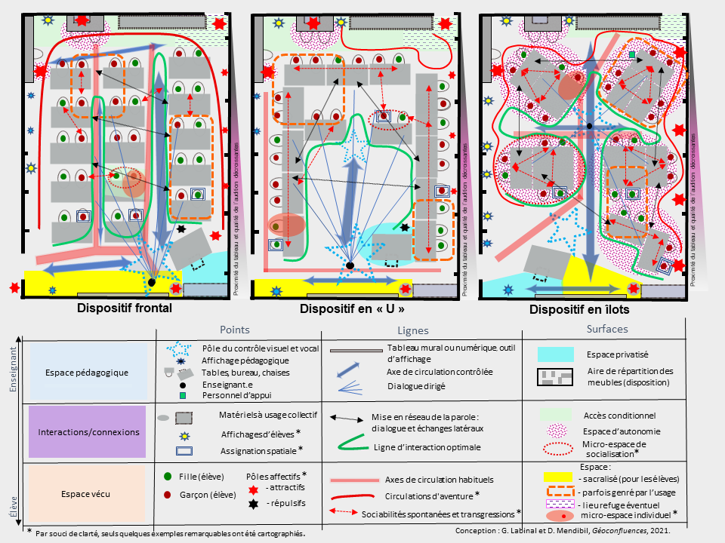Le dispositif frontal concentre la circulation des élèves et la présence de l’enseignant le long de deux axes parallèles. Il cloisonne les échanges latéraux entre élèves pour privilégier l’orientation de toutes les attentions vers le tableau d’écriture. Les espaces de liberté des élèves sont reportés à la périphérie de la classe.
Le format en U, tout en maintenant la prééminence de l’orientation vers le tableau, attribue un large espace central à l’enseignant et déplace en périphérie l’espace réduit occupé par les élèves mais il leur donne la possibilité d’importants échanges latéraux ou par les regards en face à face. Selon la position de l’enseignant dans l’espace central, le groupe des élèves peut prendre plus ou moins d’initiatives. Les plans en U sont souvent conçus de façon évolutive et hybridée, ou doublés sous la forme de deux U imbriqués pour placer plus d’élèves ; sans pour autant être prédominants selon une étude que nous avons menée en 2020 auprès des professeurs des écoles stagiaires de l’académie de Versailles, ils sont régulièrement utilisés par les professeurs du premier degré.
Le format de cours en îlots renforce la complexité apparente du schéma du fait de l’éclatement du groupe-classe en six sous-groupes travaillant ensemble sans s’orienter vers le tableau. Le pôle magistral tend donc à se déplacer vers le centre de la salle pour s’adapter à l’allongement de la ligne d’interaction optimale. Chaque sous-groupe peut disposer d’un espace de liberté en périphérie de la salle.
Le modèle frontal de configuration de salle de classe que nous avons évoqué dans le cadre de cette réflexion ne peut évidemment pas être donné comme allant de soi. De nombreuses salles sont organisées pour accueillir des groupes de travail, dans le premier degré et de la petite à la moyenne section de maternelle en particulier où ce type de dispositif relève presque de la norme. Ces aménagements favorisent les échanges entre les élèves même si, parfois, les coopérations ainsi initiées conduisent aussi à une fragmentation du groupe – à tel point qu’il est possible d’observer dans les écoles maternelles des ateliers en autonomie, c’est-à-dire des espaces temporairement délaissés par l’enseignant avant une rotation d’atelier pour mieux se concentrer sur l’activité d’un groupe spécifique. Il arrive même que, pour réduire ces risques de fragmentation, l’enseignant opère un repositionnement magistral en déplaçant ou en ajoutant un bureau vers le centre de l’espace, à proximité du carrefour de toutes les circulations et interactions. À condition que les différents usagers de la classe y soient préparés, un tel dispositif multiplie les interactions pédagogiques et sociales par la mise en réseau de la parole des élèves.
Réalisation du document et encadré : Guilhem Labinal et Didier Mendibil
Les actions visant à maîtriser l’espace-classe participent d’un ensemble de postures spatialisées contribuant à définir ce que nous considérons comme une proxémie professionnelle. Celle-ci se construit, plus largement, à l’articulation fine et dynamique des situations d’apprentissage et des lieux de parole, des postures corporelles ou des moyens d’expressions combinés dans le but de faciliter la dévolution (entendue ici comme l’acceptation, par les élèves, de la tâche que l’enseignant leur demande d’accomplir) et de renforcer l’efficacité pédagogique de l’activité. Outre la maîtrise du dispositif de salle de classe et de son adaptation dans le temps par les enseignants (document 5), l’acquisition d’un positionnement professionnel d’interface entre le méso-espace magistral et les micro-espaces d’élèves est utile tant la pédagogie s’inscrit dans une géométrie renouvelée, à chaque instant, pendant la mise en œuvre d’une situation d’apprentissage.

Document 5. Disposition de l’espace-classe du CM1 de Mélanie A. (à partir de janvier 2021) et témoignage de l'enseignante

« En début d’année, les tables sont alignées en trois rangées. Les élèves sont donc tous face au tableau et je peux passer facilement voir leurs cahiers. Les premiers jours, ils s’assoient à côté de qui ils veulent. Au bout de quelques jours, je les répartis différemment : je sépare les bavards, j’avance certains qui ont besoin d’aide…
« À chaque retour de vacances, tout le monde change de place en laissant les élèves en difficulté près des axes de circulation. Il y a une contrainte avec le positionnement de l’Assistante de Vie Scolaire qui est commune à deux élèves.
« En janvier, je change la disposition de classe en forme de E pour avoir le plus d’échanges possible entre les élèves mais aussi aucun élève ne tournant le dos au tableau. L’inconvénient de cette disposition, avec une classe nombreuse, c’est que certaines tables (tournant le dos aux fenêtres) sont plus difficiles d’accès. J’y place les élèves autonomes. Lors des travaux de groupes, les tables du milieu sont retournées pour se faire face. Le tableau n’est pas au centre de son mur et il n’y a pas de lumière dans la partie gauche de la salle (côté couloir). Je dois en tenir compte.
« La disposition que j’adopte dépend aussi du nombre d’élèves. »

Extrait d’entretien avec Mélanie A., professeure d’école en cours moyen 1, qui explique comment elle organise sa salle de classe (mai 2021)

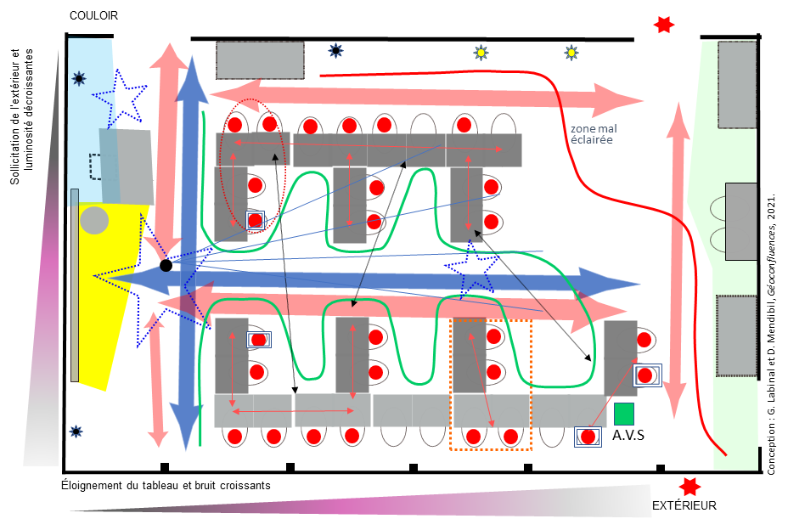  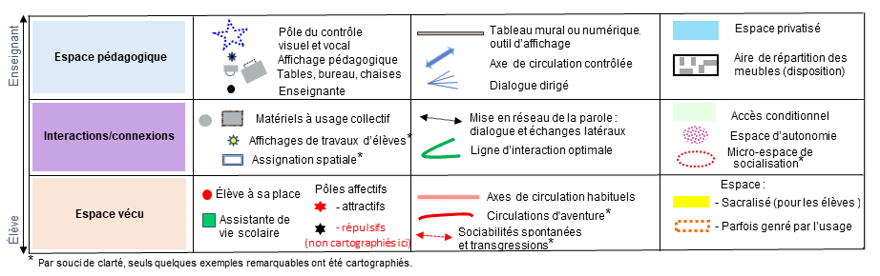 | »
L’enseignant qui exploite les potentialités de chaque point de l’espace classe sait qu’il y a là différentes manières d’articuler les distances relationnelles en multipliant les moyens d’expression (par le geste, la parole, le regard, la posture corporelle) ou en gérant ses positions situées entre une relation collective dominante et les relations individualisées qui s’y greffent pour mieux les harmoniser. Éclairer cette gestuelle est possible en partant des écrits et en adoptant la terminologie de Barbu, Forest et Sensevy (2005), dont les travaux nous permettent ici d’ouvrir sur des catégories mobilisables en évoquant, pour achever notre propos, ces quatre types d’interactions fréquemment combinées : dans le cadre d’uneinteraction « publique », l’enseignant se place souvent au même endroit afin de donner les consignes ou pour contrôler les élèves tandis que, dans celui de l’interaction « sociale », la distance diminue parce que l’enseignant s’approche des petits groupes d’élèves ; c’est alors que s’exerce l’interaction « personnelle éloignée » qui s’accommode d’une distance interpersonnelle située « à bout de bras », en-deçà de laquelle la relation d’aide nourrit une interaction « personnelle proche ». En passant dans les rangs de sa classe l’enseignant évolue donc d’un type de relation à un autre et il parvient usuellement à les associer utilement. Les changements opérés dans l’ordre transactionnel de l’espace classe reposent aussi, sans doute, sur cette agilité proxémique indissociable d’une posture professionnelle expérimentée [3].

Conclusion
Les salles de classes sont, en réalité, des « dispositifs spatiaux contradictoires qui ne se réduisent pas à leur architecture » dans la mesure où ils « relèvent d’un réseau hétérogène et diversifié combinant à la fois surveillance, discours et agencements » (Chevalier, Leininger-Frézal, 2020). C’est précisément pour tenter de clarifier la manière dont plusieurs dimensions s’articulent en classe que nous avons souhaité utiliser ici la schématisation. Si l’approche théorique invite d’abord à considérer l’espace-classe comme une forme architecturale occupée par ce que nous avons nommé l’ordre distributionnel, elle invite aussi à identifier le rôle d’un ordre fonctionnel lié à la manière dont les usagers se saisissent de ces objets, ainsi que celui d’un ordre transactionnel dépendant, quant à lui, des appropriations et des vécus dont la salle de classe constitue l’ancrage et, d’une certaine façon, la mémoire. Assurément, ce n’est pas le moindre des aspects du travail de l’enseignant que de saisir ces articulations d’échelles et ces métriques différentes en situation. Un professeur évolue sans cesse à l’interface entre un micro et un méso-espace ; il gère, ce faisant, des tropismes divergents, conflictuels ou au contraire complémentaires. De l’individuel au collectif, du didactiquement finalisé à l’expression libre de la spontanéité, nul doute que les habiletés socio-spatiales dont il fait preuve nécessitent encore d’être interrogées et analysées.

Bibliographie
- Baudinault, Alexandra, 2020. « Psychopolitique spatiale de la classe maternelle ». Géocarrefour [En ligne], 94/1, 2020.
- Barbu, Stéphanie, Forest, Dominique, Sensevy, Gérard, 2005. « Analyse proxémique d’une leçon de mathématiques : une étude exploratoire ». Revue des sciences de l’éducation, 31(3), p. 659-686.
- Brousseau, Guy, 2000. Les propriétés didactiques de la géométrie élémentaire. L’étude de l’espace et de la géométrie, Rethymnon, Grèce, p. 67-83.
- Chevalier, Dominique et Leininger-Frézal, Caroline, 2020. « Des lieux pour apprendre et des espaces à vivre : l’école et ses périphéries. Des places et des agencements ». Géocarrefour [En ligne], 94/1.
- Chevalier, Jean-Pierre, 2020. « Dispositifs spatiaux et modèles pédagogiques ». Géocarrefour [En ligne], 94/1 | 2020.
- Clerc, Pascal, 2015. « En rangs » dans « Habiter à l'école. Lieu ouvert, lieu fermé ? ». Revue Diversité, n° 179, p. 82-86.
- Clerc, Pascal, 2020. « La salle de classe : un objet géographique » Géocarrefour, Revue de géographie de Lyon, n° 94.
- Delalande, Julie, 2005. « La cour d’école : un lieu commun remarquable ». Recherches familiales, n° 2, vol. 1, p. 25-36.
- Ellis, Julia, 2005. “Place and identity for children in classrooms and schools”. Journal of the canadian association for curriculum studies, volume 3, n° 2, p. 55-73.
- Forest, Dominique, 2006. Analyse proxémique d’interactions didactiques. Thèse de doctorat, Université Rennes 2, 544 p. (voir ce lien).
- Foucault, Michel, 1975. Surveiller et punir. Naissance de la prison. Paris, Gallimard, 352 p.
- Fourcade, René, 1972. Pour une pédagogie dynamique. Paris, ESF, 218 p.
- Frouillou, Leila, 2011. « Géographie d’un espace conçu pour les élèves, approprié par les enfants : l’école maternelle française », Carnets de géographes [En ligne], 3, décembre 2011.
- Gilles, Emmanuelle, 2021. « La cour de récréation à l’épreuve du genre au collège », Géoconfluences, janvier 2021.
- Hall, Edward T., 1963, The hidden dimension ; éd. ut. 1966. La dimension cachée. Paris, Seuil, coll. Points, 254 p.
- Labinal, Guilhem, 2020. « Réinventer le mobilier scolaire, de la fixité à la flexibilité ? Réflexion pour une approche systémique de l’espace de la classe dans le premier degré ». Séminaire du projet ApprES : Espaces d’apprentissages, Laboratoire ÉMA (École - Mutations - Apprentissages), mai 2020.
- Labinal, G. et Le Guern, A.-L. (2021). « Vivre et penser l’espace de la salle de classe : le cas des professeurs des écoles stagiaires dans les académies de Normandie-Caen et de Versailles ». In Labinal, G. (responsable), Clerc, P., Duval, J., Figueira, C., Le Guern, A.-L., Robbes, B., de Saint Martin, C., Thémines, J.-F.. Symposium : « L’espace scolaire dans tous ses états. Pratiques spatiales, dispositifs d’enseignement et modalités d’apprentissage dans le premier degré ». Colloque international « L’école primaire au 21e siècle », CY Cergy Paris Université, 12-14 octobre 2021.
- Lermigeaux, Isabelle, 2018. Rôle de l’organisation de l’espace de travail sur les activités effectives et empêchées des enseignants : rôle de la configuration de la salle de sciences dans l’apprentissage de la compétence d’argumentation. Thèse de doctorat, Université de Grenoble.
- Marcel, Jean-François, 1999. « Espace et action enseignante. Éléments pour une chorématique de la salle de classe ». Mappemonde, n° 55, p. 6-9.
- Monnard, Muriel, 2017. Lutte des places dans la société des pairs. Une ethnographie scolaire dans trois cycles d’orientation genevois. Thèse de doctorat, Université de Genève, 439 p.
- Oblinger, Diana (dir.), 2006. Learning Spaces, Washington D. C., Educause.
- Perrenoud, Philippe, 2018. Métier d’élève et sens du travail scolaire. Paris : ESF, 216 p. 1e édition : 1974.
- Ruel, Sophie, 2010. « L’espace classe, structure de gestion de la construction culturelle, des sexes pour les enfants de l’école élémentaire ». Revue Agora, Débats/Jeunesse, n° 55, pp. 55-66.
- Sirota, Régine, 1993. « Le métier d’élève ». Revue Française de Pédagogie, n° 104, pp. 85-108.
- Soja, Edward W., 1996. Thirdspace: Journeys to Los Angeles and Other Real-and-Imagined Places. Oxford, Blackwell, 334 p.
- Steinzor, Bernard, 1949. “The spatial factor in face to face discussion groups”. The Journal of Abnormal and Social Psychology, 45 (3), pp. 552-555.
- Woods, Peter, 1980. Teacher Strategies. Londres, Croom Helm, 282 p.
- Woods, Peter, 1980. Pupil Strategies. Londres, Croom Helm, 219 p.

Pour compléter
- Le site du colloque « L'école primaire au 21e siècle », qui s'est tenu à Cergy Paris Université en octobre 2021,

[1] Les déplacements de l’enseignant ont été analysés par Isabelle Lermigeaux (2018) qui a questionné les différentes accessibilités offertes par plusieurs configurations de salles de classe et montré, ce faisant, que les déplacements sont modifiés par des « contraintes de passabilité » (Lermigeaux 2018, p. 196).
[2] Nous remercions les lecteurs de notre texte qui, pour Géoconfluences, nous ont fait part de leur expérience.
[3] Pour Dominique Forest (2006, p. 513), « la combinaison des possibilités offertes par les différents signes proxémiques permet effectivement de signifier au même moment des proximités différentes à des élèves différents, voire aux mêmes élèves sur des plans différents ».

http://geoconfluences.ens-lyon.fr/informations-scientifiques/dossiers-thematiques/geographie-espaces-scolaires/geographie-de-l-ecole/structures-et-proxemie-dans-la-classe

Proxémie (définition sur Geoconfluences)
La proxémie est la relation que les individus entretiennent avec la distance sous tous ses aspects (distance physique, distance perçue, représentations de ce qui est proche ou lointain). Le champ d’étude de la proxémie, issu de l’anthropologie, peut relever de la géographie culturelle, de la géographie des représentations, de la géographie du corps, de la microgéographie, ou encore de la géographie des pratiques et du quotidien. […]
La proxémie est l’une des composantes du capital spatial, au sens de la capacité, culturelle et construite, des individus et des groupes à maîtriser l’espace, et en l’occurrence les distances. Apprécier la juste distance, réévaluer ce qui m’est proche ou lointain, savoir à quelle distance me placer des autres personnes et des objets, sont des compétences qui dépendent de représentations variables selon les sociétés et les époques. (JBB), mars 2021.

